

**CENTRO DE PROYECCIÓN Y RESPONSABILIDAD SOCIAL UNIVERSITARIA**

**CEPS - UNI**

**Curso: SQL IV – BI**

**Nombre Proyecto: Business Intelligence en el área de ventas de la empresa Entel**

**Alumnos:**

**Camarena Roncal, Roy**

**Dancuart Fernández, Alejandro**

**Lozano Barbeito, Jimmy**

**Profesor:**

**Eric Gustavo Coronel**

**Empresa**: Entel Perú Móviles

**Problema**: La generación de informes de ventas se realizaba de manera manual e ineficaz, esto a su vez, genera que el proceso requiera una mayor demanda de tiempo.

**Solución**: El equipo de estudiantes del curso de BI procederá hacer el análisis de las ventas de la empresa Entel Perú de las ventas de equipos móviles, chip y planes. Pondremos en práctica los conocimientos académicos para encontrar una solución de inteligencia de negocios centralizada que permitirá ahorrar entre 5 y 10 horas de trabajo por día mediante la automatización de procesos de generación de informes. Además, el equipo de estudiantes va diseñar campañas de venta regionales e individualizadas.

Sobre la base de análisis agregados del comportamiento de clientes, Entel Perú creara perfiles de consumidor como ayuda para guiar sus esfuerzos. Al poder ver y hacer un seguimiento de datos en tiempo real, el equipo puede reaccionar ante el comportamiento de los clientes y optimizar las campañas de ventas. Como resultado, la empresa podrá lograr aumentar la participación de mercado y mejorar la experiencia de los clientes, por los productos y planes que adquieren los cuales se ajustarán a satisfacer la necesidad de cada cliente.

**Link Youtube:** <https://youtu.be/-DXKBCSSXjw>

<https://www.youtube.com/watch?v=8jqB42XBaNA>

(Con modelo dimensional e indicadores)

**Modelo Operativo (SQL Server):**

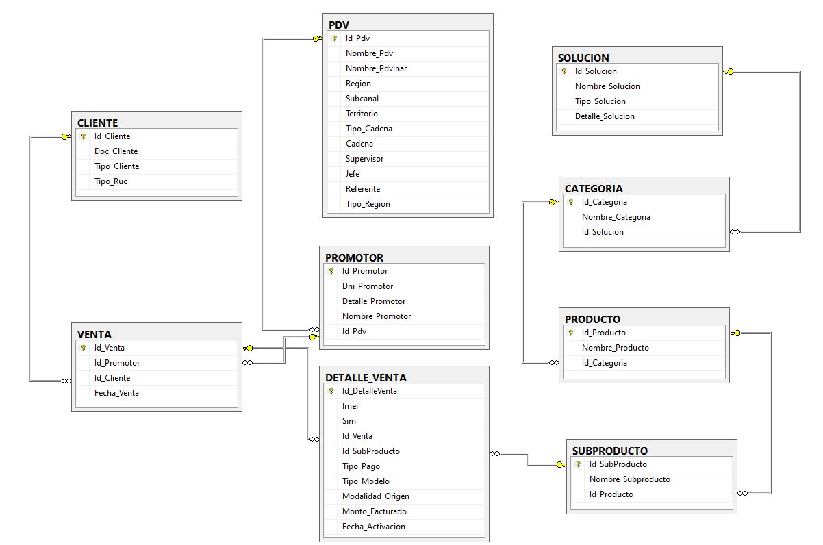

Elaboración propia

**Modelo Dimensional:**

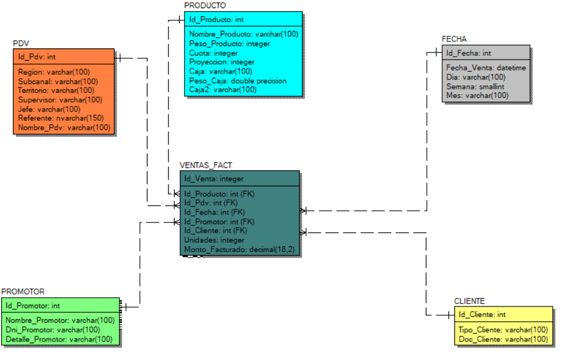

Elaboración propia

Cabe resaltar que, para implementar el modelo dimensional en SQL Server, se procederá a juntar el modelo operativo junto a otra base en Excel, donde se encuentran las cuotas de los productos, a través de Visual Studio. Asimismo, lo que pretende analizar este modelo dimensional son las unidades vendidas por producto y caja para determinar si van a alcanzar la cuota mensual designada.

**Indicadores a analizar:**

%Alcance Acumulado = Venta Acumulada/Cuota Mensual

%Alcance Proyectado = Proyección Acumulada/Cuota Mensual

Por tipo de Producto, Caja y Caja2 (Venta y cuota en unidades)